ZDRAVO ŽIVIM – utrjevanje (četrtek, 16. 4. 2020)
Deli dneva
Z otroci se pogovarjamo, kolikokrat na dan jemo, kako se imenujejo posamezni obroki, ki jih jemo v določenem delu dneva.

Pogovarjamo se, kaj delamo v posameznem delu dneva
V zvezek narišejo in napišejo (napišite jim starši, oni naj prepišejo) dele dneva, obrok:

zjutraj – zajtrk

dopoldne – dopoldanska malica

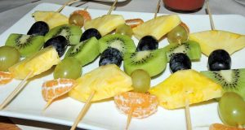

opoldne – kosilo

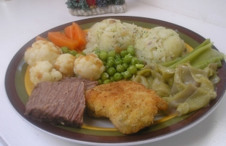

popoldne – popoldanska malica

večer – večerja

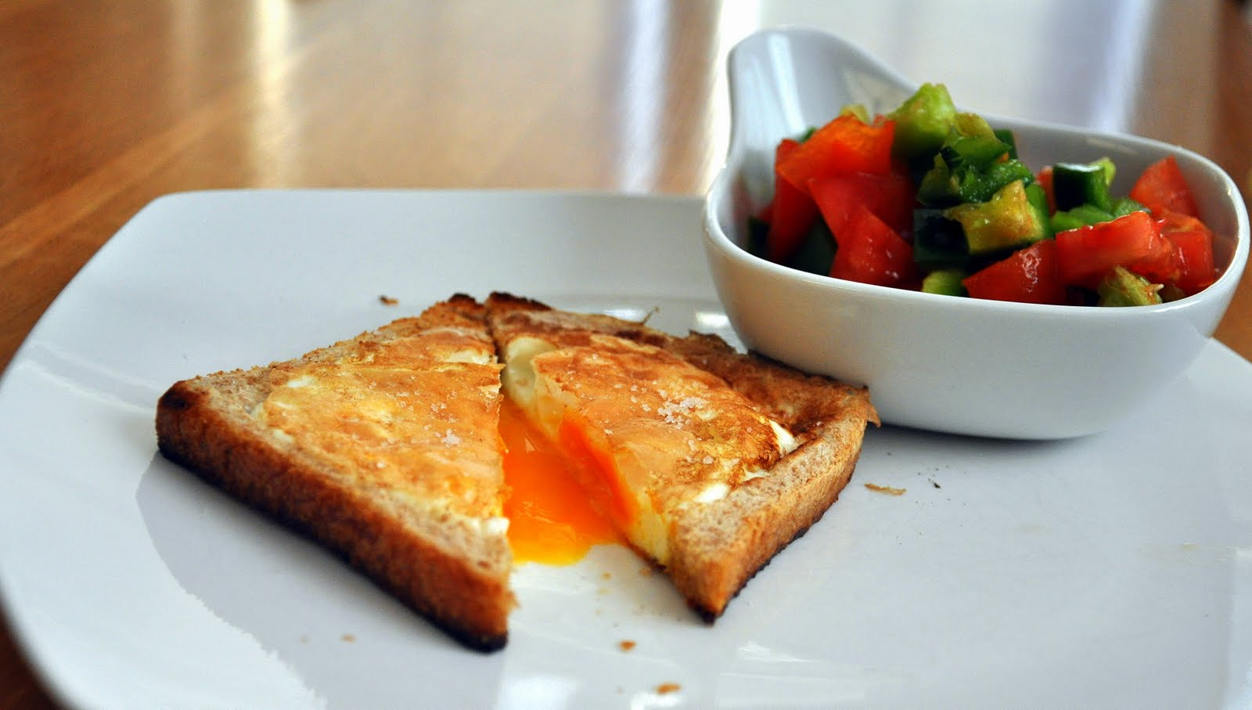

Ponovimo: Če se dovolj gibljemo, zdravo jemo, veliko pijemo, skrbimo za osebno higieno in dovolj počivamo, skrbimo za svoje telo in s tem za svoje zdravje.
Predlagamo da še enkrat poimenujejo dele telesa.
Primer navodil:
Pokimaj z glavo.
Z rokama pokrij ušesa.
Primi se za nos.
Umivaj si zobe.
Odpri usta.
Pokaži jezik.
Zapri oči.
S komolci se nasloni na mizo.
Nagubaj čelo.
Podrgni se po bradi.
Pokaži vrat.
Dvigni ramena.
Pokaži popek.
Primi se za kolena.
Usedi se na tla in se primi za stopali.
Vstani in v gležnju zavrti nogo.
Dvigni palec na roki.
S kazalcem pokaži luč.
Mezinec si vtakni v uho.
Na prstanec si natakni prstan.
Skupaj se dotaknita s sredinci.

Vprašamo: Kateri deli telesa so čutila? Pokaže naj čutilo. Otroci poimenujejo čutilo in povedo, kaj z njim zaznavamo.

Lepo bodite učiteljica

